# Практическая работа №4. Составление программ с использованием цикла с вложенным ветвлением.

Табулирование функции и поиск по условию.

**Порядок выполнения практической работы.**

**Самсонов Никита**

***Задание.***

Составить алгоритм и программу задачи табулирования функции. Программа должна выводить понятные пользователю сообщения ввода-вывода данных. Отладить и протестировать программу. Оформить отчет.

Протабулировать функцию $y=f_{i}\left(x\right)$ на отрезке [0, i] с шагом $h=0.1*i$, где i – номер варианта. Результаты вычислений вывести на экран в виде таблицы пар чисел x, y. Выполнить задачу своего варианта поиска данных по некоторому критерию. Если искомых данных нет, то вывести об этом сообщение.

16.

|  |  |
| --- | --- |
| f= | Вычислить произведение и количество всех отрицательных значений функции |

Решение

import math  
num_var = int(input("Номер варианта №="))  
print("Самсонов Никита Максимович")  
print("Группа ИСП.23.1А")  
  
x = 0  
mul_negativ = 1  
c = 0  
while x <= num_var:  
 y = math.cos(7.24 * x) * (2 - 3.1 * x) / (math.sin(x) + 4.2)  
 print(f"{x:.3f} {y:.3f}")  
 x += 0.1 * num_var  
 if y < 0:  
 mul_negativ *= y  
 c += 1  
  
print("Произведение отрицательных")  
print(f"{mul_negativ}")  
print("Количество отрицательных значений")  
print(c)

Ответы:

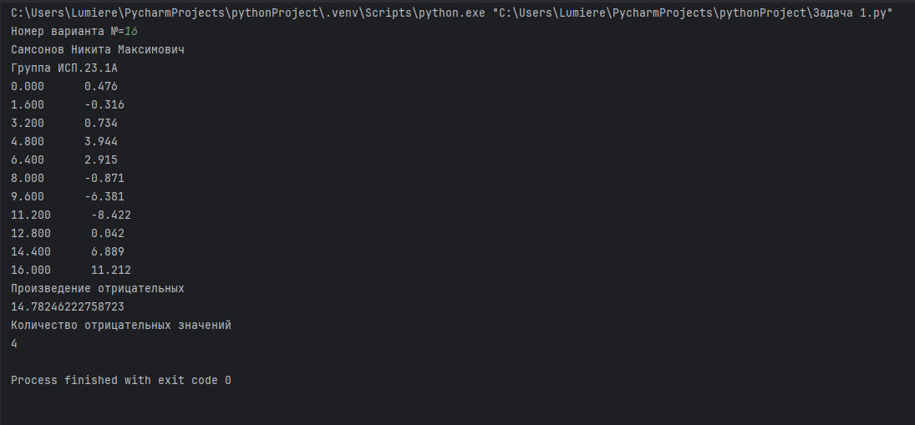

Блок-схема

